1 Дослідження властивостей
випадкових І псевдовипадкових послідовностей

1.1 Мета роботи

Вивчити методику тестування ГВЧ і ГПВЧ на основі критеріїв американського стандарту FIPS 140-1.

1.2 Методичні вказівки для самостійної роботи

Під час підготовки до лабораторної роботи необхідно:
– вивчити статистичні тести, запропоновані стандартом FIPS 140-1;
– вивчити принципи формування ПВЧ на основі ЛКГ, ЛРР; ВВS;
– вивчити порядок роботи з ПЗ-тестування.

1.3 Опис лабораторної установки

У даній лабораторній роботі використовується ЕОМ з операційною системою Windows. Обов’язковою вимогою для виконання роботи є наявність необхідного програмного забезпечення, а саме: Generators.exe, CFips140-1.exe
й апаратними датчиками ВЧ.

1.4 Порядок виконання лабораторної роботи

Ознайомитися з алгоритмами генерації псевдовипадкових чисел. Знати вимоги до псевдовипадкової послідовності стандарту FIPS-140-1.
Виконати генерацію послідовностей за різними алгоритмами та перевірити їх на випадковість згідно з тестами стандарту.
Порівняти показники випадковості різних генераторів.

1.5 Основні теоретичні положення

1.5.1 Стандарт FIPS-140-1
Американський федеральний стандарт FIPS 140-1 визначає чотири статистичних тести на випадковість: монобітний тест, блоковий тест, тест серій, тест довжин серій. Для цих тестів задаються межі для задовільних значень статистичних параметрів. Окремий бітовий рядок довжиною 20000 біт, отримуваний з генератора, піддається кожному з чотирьох наведених тестів. Якщо який-небудь з тестів не пройдений, то вважається, що генератор не пройшов весь комплекс перевірок.

а) Монобітний тест
Суть тесту полягає в підрахунку кількості нулів і одиниць на відрізку послідовності певної довжини. Нехай і позначає число нулів і одиниць у послідовності , відповідно. Якщо послідовність випадкова, то значення і мають задовольняти умову .

б) Блоковий тест
Нехай – позитивне ціле число таке, що і нехай . Розіб’ємо послідовність на непересічних підпослідовностей, кожна довжиною . Нехай буде числом появ -го типу послідовності
довжиною . Блоковий тест визначає, чи дійсно послідовності довжиною , з’являються приблизно стільки ж раз у послідовності , скільки очікується
для випадкової послідовності. Для застосування критерію використовується розрахунок параметра
що має розподіл, близький до розподілу з ступенями свободи. Статистичний параметр, що задається рівнянням, обчислюється для . Статистика має задовольняти умову .

в) Тест серій
Під серією розумють послідовність однакових символів, тобто з послідовних одиниць або нулів. Суть тесту в тому, що на заданій довжині послідовності, яка тестується, здійснюється підрахунок серій довжиною 1, 2, 3, 4, 5, 6 елементів (серії довжиною більш ніж 6 елементів розглядаються як серії довжиною 6). Якщо послідовність випадкова, то кількість серій кожної довжини має знаходитися в інтервалах (табл. 1.1).

Таблиця 1.1 – Допустимі інтервали кількості серій різних довжин

Довжина серії | Необхідний інтервал
1 | 2267 – 2733
2 | 1079 –1421
3 | 502 – 748
4 | 223 – 402
5 | 90 – 223
6 | 90 – 223

г) Тест довжин серій
Суть тесту полягає в перевірці максимальної довжини серії з однакових елементів. Якщо послідовність випадкова, то максимальна довжина серії не має перевищувати значення 34. (Імовірність події, що полягає в появі серії такої довжини дуже мала).

1.5.2 Лінійний конгруентний генератор
Лінійний конгруентний генератор формує послідовність чисел відповідно до виразу
де , і – цілочислові коефіцієнти.
Довжина періоду лінійної конгруентної послідовності залежить від вибору коефіцієнтів , і . Довжина періоду дорівнює m тоді, коли
- і є взаємно простими числами;
- є кратним числу для будь-якого простого , що є
дільником ;
- є кратним 4, якщо є кратним 4.
Коефіцієнт може дорівнювати 0. У цьому випадку отримаємо мультиплікативний датчик
Максимально можливий період при дорівнює , де
Такий період реалізується, якщо:
- і є взаємно простими числами;
- – первісний елемент за модулем .
Нарешті, якщо , , і не є кратним 2 або 5, то період лінійної конгруентної послідовності дорівнює , якщо

1.5.3 Лінійний рекурентний регістр
Лінійний рекурентний регістр (ЛРР) найчастіше використовують для отримання неповторюваних псевдовипадкових послідовностей з початкового стану. ЛРР є малогабаритними, легкими, недорогими пристроями, здатними надати багатий вибір породжуваних послідовностей і забезпечити такі вимоги:
- великий розмір ансамблю послідовностей, формованих на одній алгоритмічній основі;
- оптимальність кореляційних функцій в ансамблі;
- збалансованість структури;
- максимальність періоду для даної довжини регістра зрушення.
ЛРР є регістром зсуву зі зворотними зв’язками, об’єднаними за модулем 2. Його структурна схема наведена на рис 1.1.

Рисунок 1.1 – Схема ЛРР

Значення, яке формується на виході ЛРР, обчислюється за формулою:
де – операція обчислення суми за модулем 2,
– стан -го біту ЛРР,
– коефіцієнт зворотного зв’язку.
При цьому для двійкового ЛРР .
Кожному лінійному рекурентному регістру довжиною розрядів можна зіставити поліном зворотних зв’язків із двійковими коефіцієнтами вигляду
причому обов’язково .
Якщо поліном – примітивний, то довжина послідовності, яка генерується ЛРР, максимальна і дорівнює
.
Необхідно враховувати, що у чистому вигляді лінійні рекурентні послідовності не використовуються через низьку структурну скритність формованих ними послідовностей.
Для підвищення структурної скритності використовують:
- комбінування декількох ЛРР;
- нелінійні функції у зворотному зв’язку регістра;
- нелінійну логіку і фільтрацію вмісту регістра.

1.5.4 Генератор на основі БСШ
Іншим підходом є використання режиму шифрування із зворотним зв’язком за виходом (OFB). Для прикладу на рис. 1.2 наведена схема OFB алгоритму DES, яка може слугувати не тільки для потокового шифрування,
але й для генерації ключів.
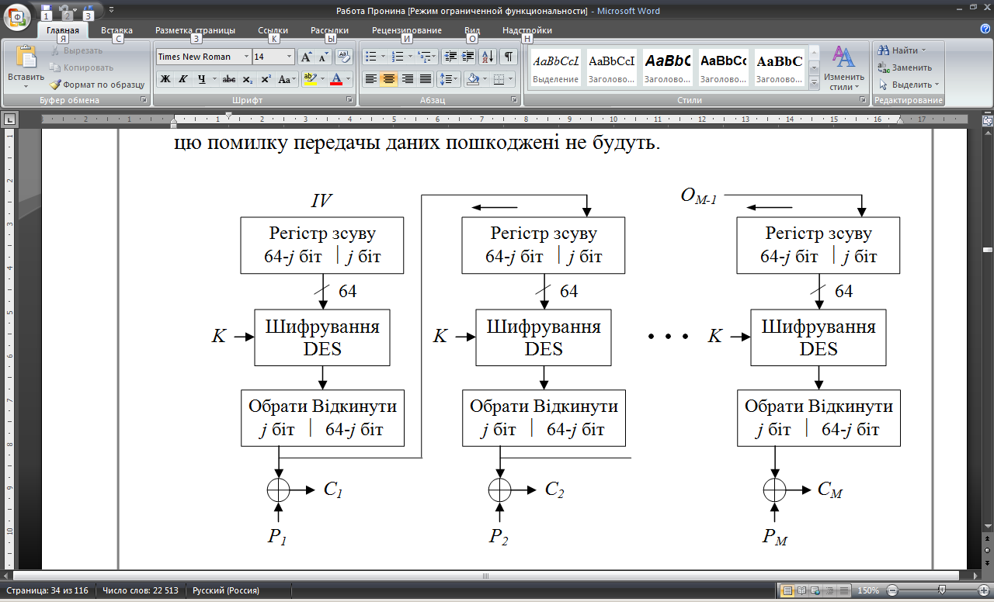
Рисунок 1.2 – Генератор на основі БСШ DES

Вихідним значенням на кожній стадії є 64-бітове значення, j крайніх зліва розрядів якого знову подаються на вхід функції шифрування. Подальші
64-бітові вихідні значення утворюють послідовність псевдовипадкових чисел
з гарними статистичними властивостями. Захист сеансових ключів, що генеруються, забезпечується застосуванням захищеного головного ключа.

1.5.5 Генератор Блюма–Блюма–Шуба
Один із популярних підходів до генерації надійних послідовностей псевдовипадкових чисел полягає у використанні генератора Блюма–Блюма–Шуба (Blum, Blum, Shub – BBS), названого так на честь розробників. Доведення його криптографічної надійності є, мабуть, найсуворішим
з опублікованих. Закладена в його алгоритмі процедура виглядає так:
1. Спочатку вибирається два великі прості числа, і , що дають при розподілі на 4 в залишку 3, тобто
Обчислюється .
2. Виберемо випадкове число s в інтервалі , взаємно просте
з – у даному випадку це означає, що ні , ні не є дільниками .
3. Тоді генератор BBS породжує послідовність бітів відповідно до такого алгоритму.

1.5.6 Генератор випадкових чисел «Гряда-1М»
Генератор випадкових послідовностей (ГВП) є складовою частиною програмно-апаратного комплексу захисту інформації. ГВП реалізований на основі фізичних датчиків шуму з гарячим резервуванням двох шумових каналів. Схемне рішення ГВП (захищене патентом України) повністю усуває вплив «дрейфу нуля» генераторів шуму і вирівнює імовірності формованих випадкових бітів – «нулів» і «одиниць».
Основні особливості ГВП:
- підключення до послідовного порту комп’ютера дозволяє робити «гаряче» (без відключення живлення) підключення генератора до комп’ютера без розбирання корпуса;
- живлення від послідовного порту дозволяє працювати без додаткового джерела живлення, зменшити габарити пристрою і підвищити зручність
роботи користувача;
- швидкість обміну інформацією з комп’ютером через послідовний
порт – 9,6 Кбіт/с;
- швидкість формування випадкових бітів – 20 Кбіт/с;
- максимальна (потенційна) швидкість формування випадкових бітів –
до 100 Кбіт/с.

1.6 Порядок виконання роботи

1.6.1 Сформувати вибірки ВЧ необхідного обсягу, використовуючи генератор «Гряда-1М». Для цього установити генератор у ПОЕМ і, використовуючи ПЗ, сформувати вибірки.
Запустіть програму CGryada1m.exe. У вікні, що з’явилося, «Random number generator Gryada-1М» у меню Options/Language виберіть кращу мову інтерфейсу. Нижче наводиться опис для інтерфейсу. Задайте такі параметри:
- в полі «Шлях до файла з вибіркою» укажіть файл, де має бути збережена вибірка (можливе включення повного чи відносного шляху в ім’я файла). Якщо файл вже існує, його вміст буде замінено новою вибіркою випадкових чисел. Якщо зазначеного файла немає, він буде створений. Натиснувши на кнопку «Вибрати» або, вибравши пункт меню Файл/Вибрати файл, ви можете задати ім’я за допомогою стандартного діалогу Windows
для вибору файла;
- у полі «Розмір вибірки» укажіть розмір вибірки в байтах (десяткове число, що знаходиться в діапазоні від 1 до 2147483648);
- натисніть кнопку «Запуск».
Після виконання зазначених дій почнеться генерація вибірки.
Для повідомлення користувача про хід генерації буде виведене вікно індикації, у якому графічно відображається вже сформована частина вибірки.
Під індикатором знаходиться кнопка «Перервати», натиснувши на яку,
можна коректно перервати генерацію після відповідного підтвердження.
Якщо генерація була перервана, файл із уже сформованою частиною вибірки буде віддалений.
Інтерфейс утиліти дозволяє зберігати розмір вибірки, шлях і ім’я файла
з вибіркою, і мова інтерфейсу, використовувані в поточному сеансі
роботи. Якщо ви хочете, щоб ці параметри були доступні в наступному сеансі роботи, переконаєтеся, що в меню Налаштування/Зберегти позначено відповідний параметр.
Для закінчення роботи з утилітою натисніть кнопку «Вихід» або виберіть пункт меню Файл/Вихід. При цьому зазначені в меню Налаштування/Зберегти параметри будуть збережені і завантажені в наступному сеансі роботи.

1.6.2 Сформувати вибірки псевдовипадкових чисел, використовуючи ПЗ, що реалізує ЛКГ, ЛРР, ЛРР зі змінним кроком, генератор на основі
БСШ 3DES, та BBS.
1.6.2.1 Для цього необхідно запустити програму «Generators.exe», у вікні «оберіть алгоритм» вибрати алгоритм генерації псевдовипадкової послідовності.
1.6.2.2 Обрати параметри генератора. Це можуть бути степені поліному (поліномів), константи чи прості числа.
1.6.2.3 В поле початкового значення ввести будь-які випадкові символи будь-якої довжини та ввести ім’я файлу для запису вихідної послідовності
(він буде створений у директорії, де знаходиться генератор; для збереження
у іншому місці необхідно вказати повний шлях до нього).

1.6.3 Здійснити тестування. Для тестування використовується програмний комплекс FIPS 140-1. Запустити додаток TestFIPS1401.exe. Для здійснення тестування необхідно:
- відкрити файл, що містить результати роботи генераторів, використовуючи пункт меню «Файл», «Відкрити файл» або кнопку «Файл»
на панелі кнопок. Програма підтримує можливість відкриття кількох файлів даних. Навігація по відкритих файлах здійснюється з використанням кнопок «Назад» і «Вперед» на панелі кнопок;
- для здійснення тестування вибрати пункт меню «Файл», «Тестування» або натиснути кнопку «Тестування» на панелі кнопок. Після виконання тестування в полі вікна виводяться результати тестування.
Програмний комплекс дозволяє:
- створювати звіти у вигляді текстових файлів, що містять результати тестування;
- створити демонстраційний звіт у вигляді файла у форматі HTML;
- роздруковувати результати тестування.

1.6.4 Використовуючи результати тестування заповнити таблицю 1.2 значеннями статистичних параметрів та зробити висновки за кожним генератором.

Таблиця 1.2 – Значення статистичних параметрів

 | Монобітний тест | Блоковий тест | Тест серій |  |  |  |  |  | Тест  довжин серій
 |  |  | 1 | 2 | 3 | 4 | 5 | 6
Гряда 1М
ЛКГ
ЛРР
ЛРР зі змінним кроком
Генератор
на основі 3DES
BBS

1.7 Зміст звіту

Під час підготовки до роботи студент має підготувати бланк звіту по роботі. Для цього необхідно:
- записати у звіті назву та мету роботи;
- скласти та занести у звіт програму експериментальних досліджень;
- дати стислу характеристику апаратного та програмного забезпечення, їхнє призначення, можливості та порядок використання;
- підготувати, за необхідності, таблиці й графіки;
- внести до звіту основні висновки щодо виконаної роботи, критичну оцінку отриманих результатів і відповіді на запитання.

1.8 Контрольні запитання та завдання

1. Назвіть та опишіть тести стандарту FIPS-140-1.
2. Опишіть алгоритм генерації псевдовипадкових чисел ЛКГ.
3. Опишіть алгоритм генерації псевдовипадкових чисел ЛРР.
4. Опишіть алгоритм генерації псевдовипадкових чисел ЛРР зі змінним кроком.
5. Опишіть алгоритм генерації псевдовипадкових чисел BSS.
6. Опишіть алгоритм генерації псевдовипадкових чисел на основі БСШ.
7. Які шифри можна використовувати як генератори випадкових чисел?

